**今日动态**

**10月25日 星期二 晴**

1. **入园情况：**

今日出勤人数21人，请假5人是**姜悦宸、杨赟、付艺彤、叶书汐、王诗航**请所有请假的家长在当天7点40前告知老师是否请假哦。

1. **区域游戏**

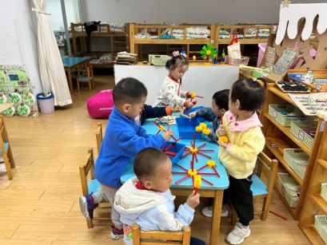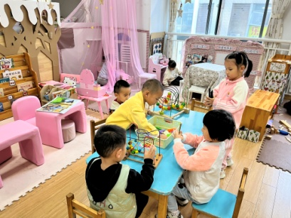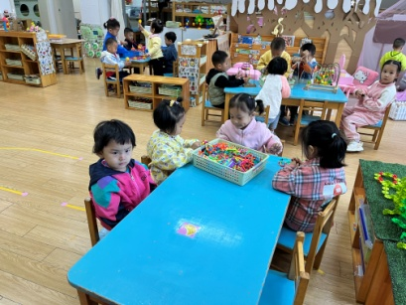

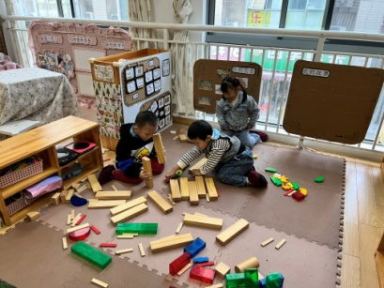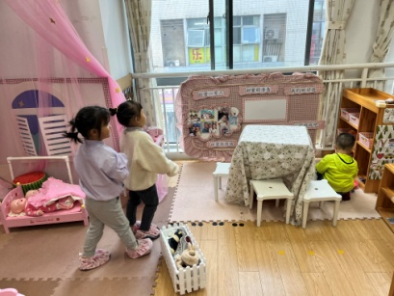

1. **集体活动科学：认识牙齿**

牙齿是人体器官的一部分，主要分为门牙、尖牙和磨牙。孩子上大班以后，除了人人皆知的要开始换牙外，牙齿上还有一件特别重要的事情发生——长出人生第一颗智齿（长出来就是恒牙），俗称“六龄齿”。其位置是从牙齿中间开始往两边数第六颗，终身不换。牙齿与我们的生活息息相关，最显而易见的就是“牙好胃口就好，身体倍棒！”所以，本次活动主要让幼儿认识自己的牙齿。

本次活动是孩子们第一次交流自己的调查表，多数孩子能够对照着调查表自主讲述调查结果，少数孩子对调查表的内容不清楚，各位家长在和孩子一起填写调查表的过程中可以和孩子一起说一说调查表的内容哦！

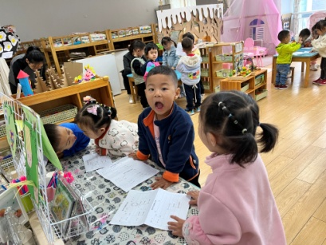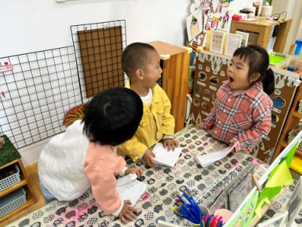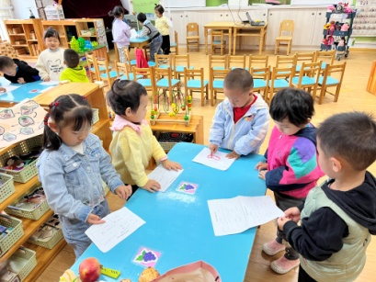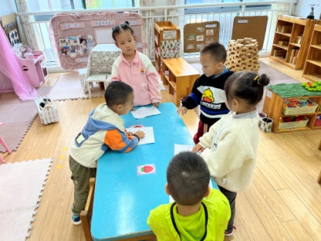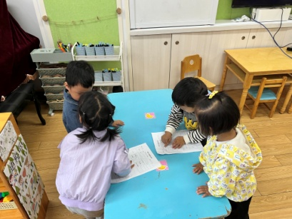

1. **生活活动：**

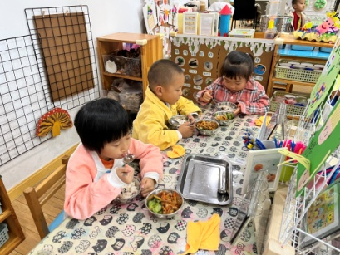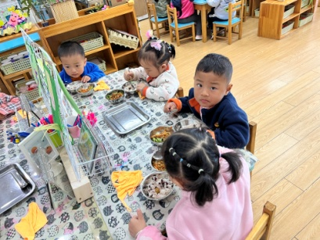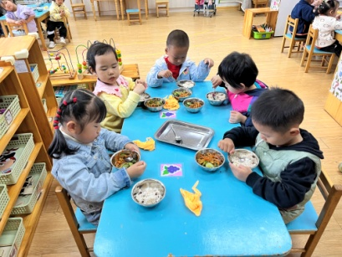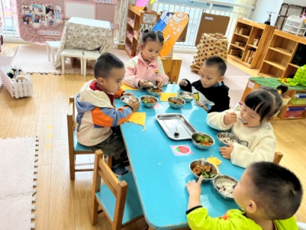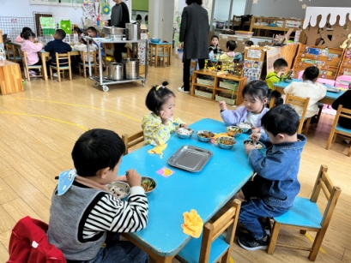

1. **温馨提示**

1、步骤图：雪花片——圆环 ，圆环在幼儿园已经拼过很多次，但是我们班现在只有李梦婉、武依朵、徐知行、吴予希这四位小朋友会哦，麻烦家长们在家带着孩子多练一练哦。

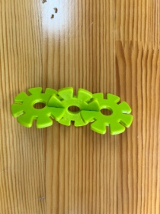 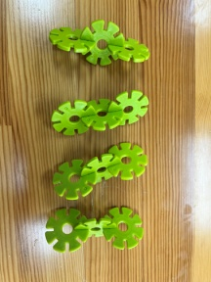 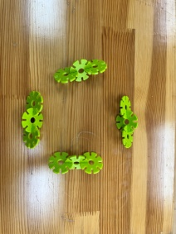 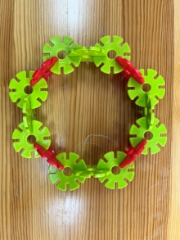

一根金箍棒 拼四根 摆成正方形 用四片雪花片连接

2、本周我们会继续带着宝宝们学习了穿拉链衫、脱裤子、穿裤子，大家回家也要帮助幼儿复习哦。